Опросный лист по гибким шнекам

Гибкие шнеки представляют собой спиральные конвейеры для транспортировки сухих сыпучих продуктов. Корпус шнеков – труба, всегда жёсткий, выполняется из ПНД (Полиэтилен низкого давления), конструкционной или нержавеющей стали. Спираль шнеков - это гибкая, особым образом профилированная полоса из углеродистой или нержавеющей стали. Гибкие шнеки поставляются как комплект элементов, из которых Заказчик самостоятельно собирает изделие с требуемыми характеристиками. Для подбора необходимых комплектующих, просим Вас заполнить опросный лист, представленный ниже.

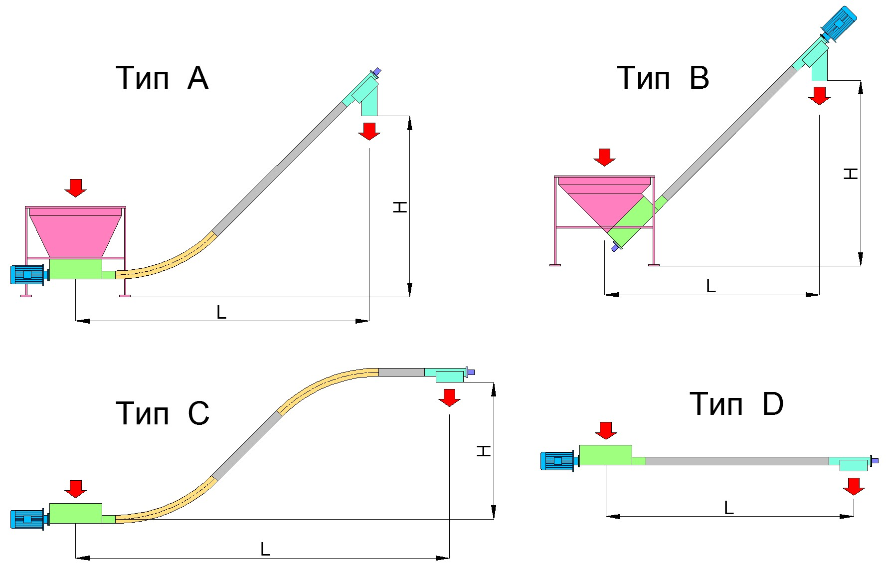

Параметр | Значение | Примечание
Наименование подаваемого продукта
Насыпная плотность продукта, т/м.куб. |  | Гибкие шнеки не подают продукты с насыпной плотностью более 1.
Температура продукта, град
Размер частиц, мм
Необходимая производительность, м.куб/ч |  | Не более 8 м.куб./ч
Схема подачи |  | Выберите из представленных выше типов.
L, мм |  | Не более 10м
H, мм |  | Не более 8м
Объём бункера, м.куб |  | Если не нужен – не заполняйте
Материал загрузочного и выгрузного лотка |  | Углеродистая или нержавеющая сталь
Материал трубы |  | ПНД, углеродистая сталь или нержавеющая сталь.
Материал спирали |  | Углеродистая или нержавеющая сталь
Расположение двигателя |  | На входе или на выходе
Щит управления с частотным преобразователем |  | Отметить если необходимо
Особые пожелания по исполнению изделия

Контактное лицо (Ф.И.О.)
Название компании
Контактный телефон
Электронная почта

Просим Вас выслать заполненный опросный лист на электронный адрес itctexserv@mail.ru для получения технико-коммерческого предложения.

